Veranstaltungen im Juli 2019
weitere Information unter www.kiel-sailing-city.de/veranstaltungen

Käse trifft Wein
Kulinarische Vielfalt, regionale Produkte und Live-Musik – bei dem Sommerfest „Käse trifft Wein“ ist alles dabei. Vom 12. – 14. Juli 2019 bietet das Genussfestival ein vielfältiges Angebot an Käse-, Fleisch- und Wurstspezialitäten aus der Region gepaart mit Weinen ausgewählter deutscher Winzer.

Dem Genuss auf der Spur! Rund 10 Käsesorten der KäseStraße Schleswig-Holstein werden mit deutschen Weinen, frischem Brot und traditioneller Sauerrahmbutter von Detlef Möllgaard, Dipl.-Ing. für Milchwirtschaft, präsentiert. Teilnehmer erfahren alles rund um die Käseherstellung und -reifung sowie über die KäseStraße Schleswig-Holstein. Ein entspannter Sommerabend in maritimer Atmosphäre an den Uferterrassen mit Köstlichkeiten und guter Musik auf Kieler Art – was will man mehr?!

__________________________________________________________________________________

Wochenende / Feiertage Spontan segeln beim Open Camp

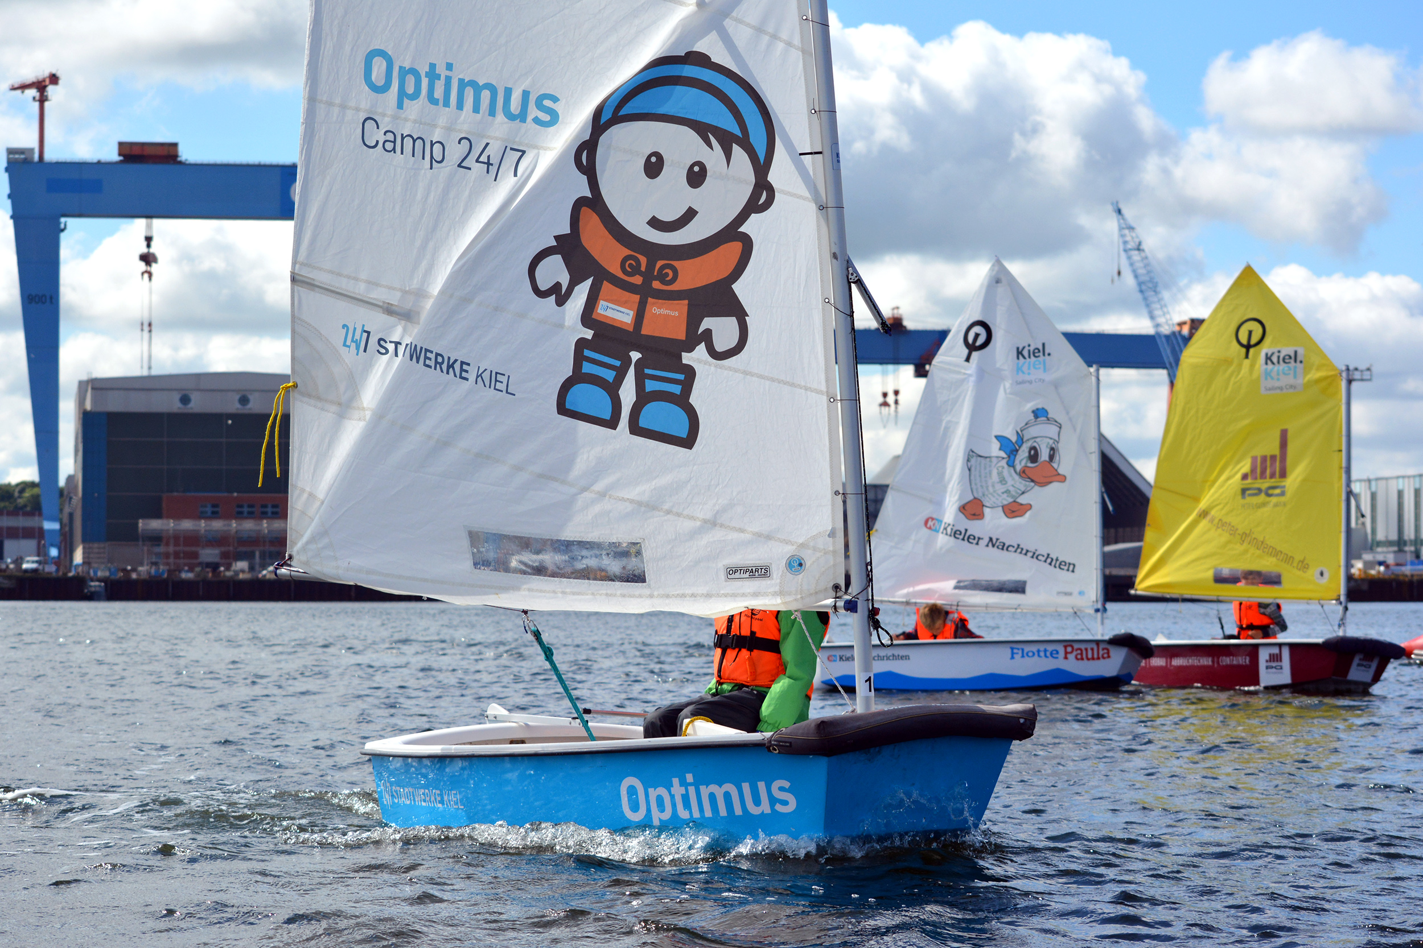
An allen Wochenenden und Feiertagen zwischen 11:00 - 17:00 Uhr sind beim Segelprojekt Camp 24/7 zum "Open Camp" Gäste jeden Alters zu kleinen Schnuppertouren herzlich willkommen! Die Törns auf verschiedenen Bootstypen bieten die Möglichkeit, auch ohne Voranmeldung, ganz spontan den Segelsport hautnah zu erleben. Im Stundentakt gibt es verschiedene Angebote für die gesamte Familie: Je nach Bootstyp mit 3 bis 12 Personen an Bord. Einfach vorbeikommen!
Auch für die Segelkurse gibt es noch Restplätze!
Weitere Informationen unter: https://www.camp24-7.de

06.07.2019 Geführte Kieler Tatort Radtour

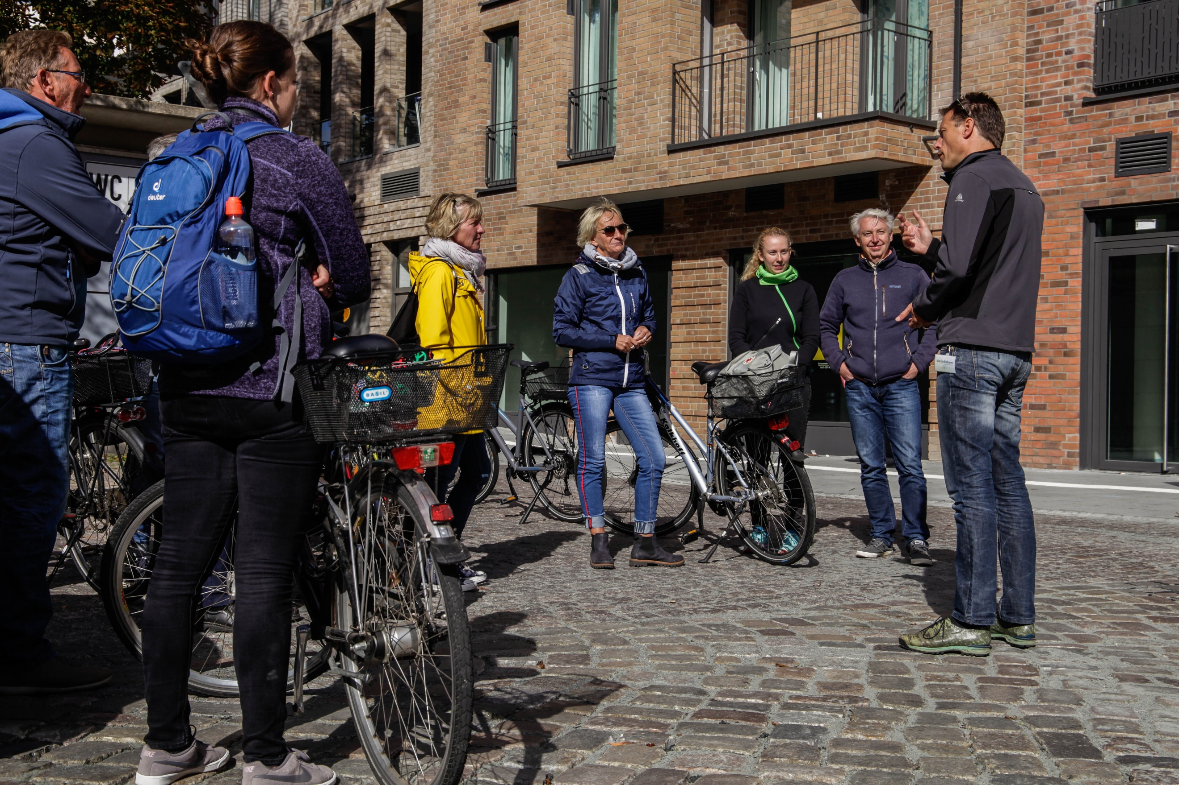
Die Kieler Krimifolgen des Fernseh-Klassikers Tatort stehen seit vielen Jahren für maritime Krimispannung auf höchstem Niveau. Die Teilnehmer entdecken die bekannten Schauplätze in Kiel und erfahren spannende Hintergründe zu den Tatort-Folgen mit Hauptkommissar Klaus Borowski, alias Axel Milberg. Tickets sind in der Tourist-Information Kiel für 24,50,- € pro Person erhältlich.
Ort: Tourist-Information Kiel, 12 Uhr
Dauer: ca. 5,5 Stunden

06.07 / 20.07.2019 MSC Schiffsbesichtigung in Kiel

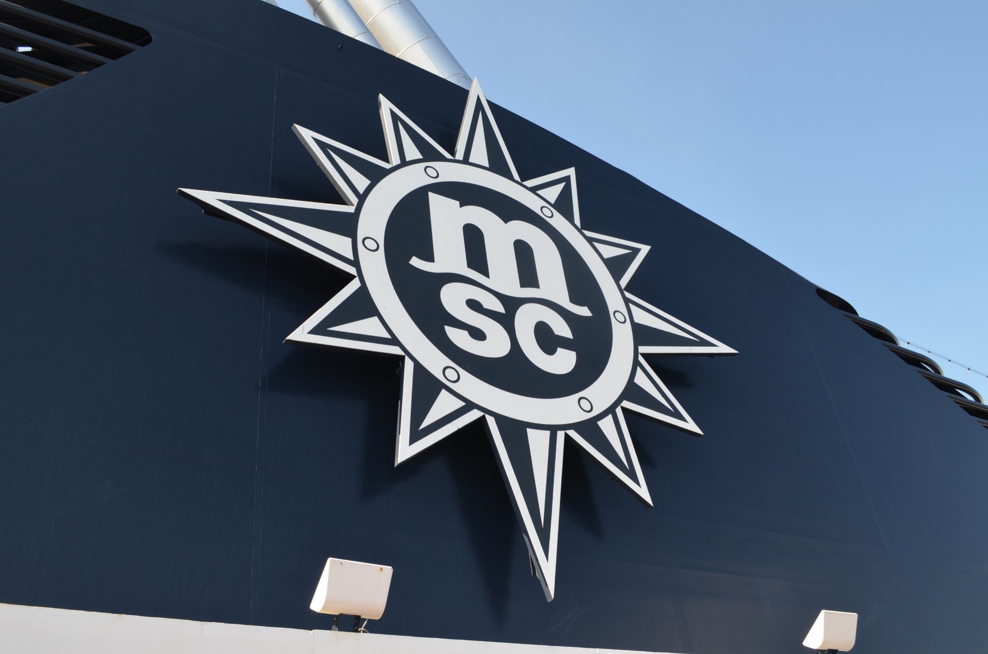
Bei einer Besichtigung an Bord der MSC Meraviglia können Landratten für ein paar Stunden in die Welt der Kreuzfahrt eintauchen und das mediterran-elegante MSC-Ambiente genießen, ohne gleich in See zu stechen. Gäste erhalten exklusive Einblicke in die öffentlichen Bereiche des Kreuzfahrtschiffs und freuen sich auf ein Mittagessen im Bordrestaurant.
Ort: Eingang Ostuferhafen, 10:45 Uhr
Dauer: ca. 4 Stunden
Tickets: 49,- € pro Person in der Tourist-Information Kiel

____________________________________________________________________________________

Juli AIDA Schiffsbesichtigung mit Mittagessen

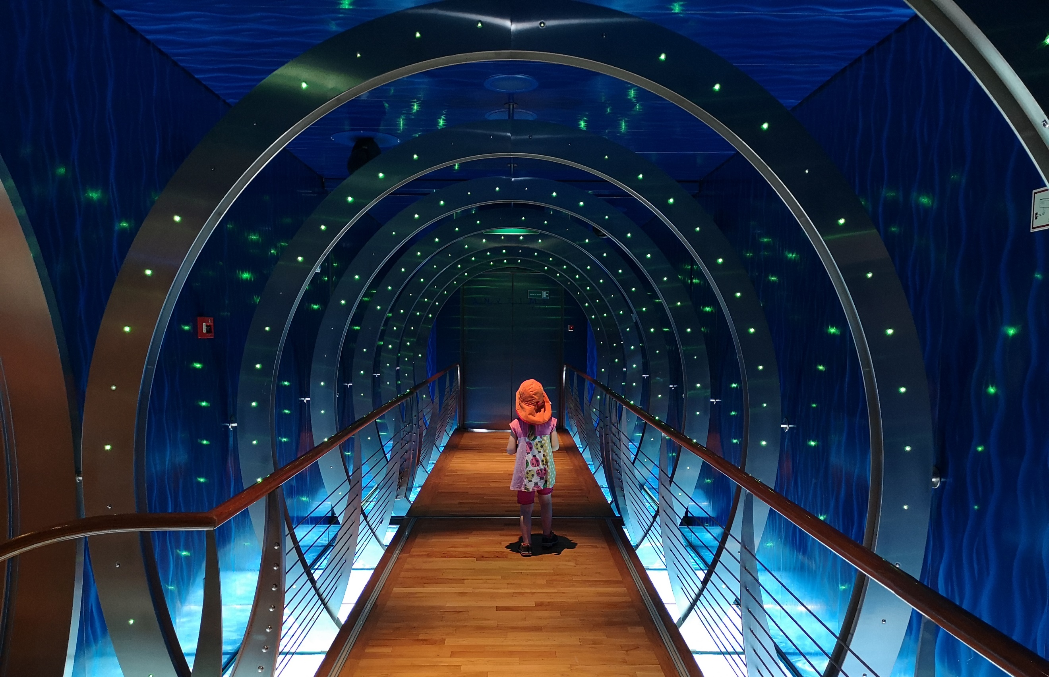
In Kiel ist es problemlos möglich: Die AIDA-Kussmundflotte kennenlernen und sich von der farbenfrohen Kreuzfahrtatmosphäre mitreißen und inspirieren lassen – Urlaubsfeeling inklusive. Während der 3-stündigen Erkundungstour erhalten die Besucher Einblicke in den Bordalltag und lassen sich anschließend von einem Mittagsbuffet verwöhnen.

Ort: Ostseekai, 10:00 Uhr
Dauer: ca. 4 Stunden
Termine: AIDAbella 14.07.2019
AIDAluna 10.07.2019
AIDAprima 06.07.2019
Tickets: 49,- € pro Person in der Tourist-Information Kiel

19.07.2019 Revolution in Kiel

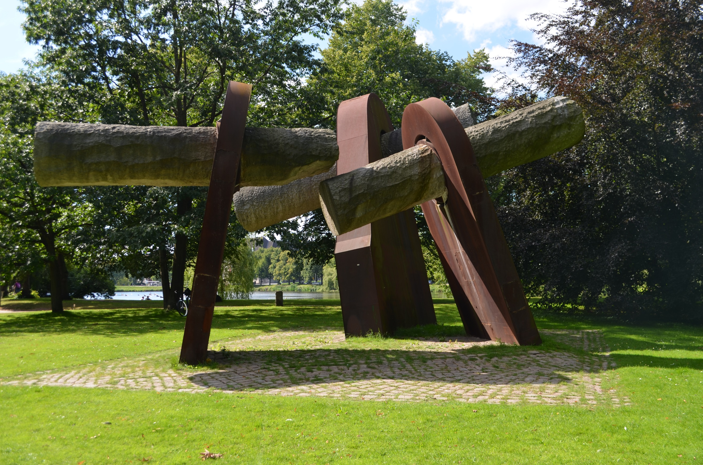
Bei der Stadtführung erleben die Besucher die Geschichte der Landeshauptstadt und besuchen ihre historischen Schauplätze. Der Rundgang „Revolution in Kiel“ ruft die Geschehnisse vom Matrosenaufstand vor über 100 Jahren ins Gedächtnis und lässt die Kieler Vergangenheit aufleben.

Ort: Rathaus, Infostele, 16:00 Uhr
Hinweis: Die Teilnehmerzahl ist auf 25 Personen begrenzt, eine Vorbuchung wird empfohlen
Tickets: 12€ pro Person in der Tourist-Information Kiel

20.07.2019 Innenstadt im Wandel

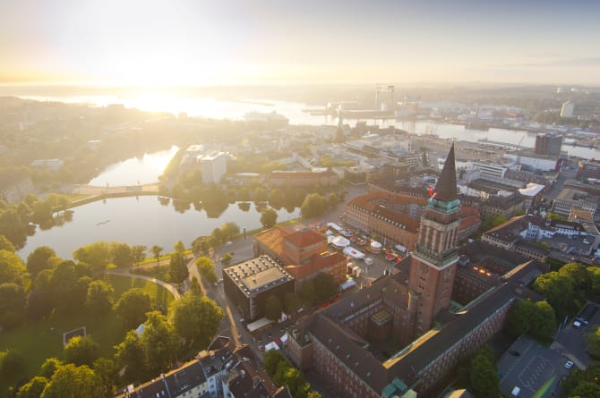
Die Kieler Innenstadt verändert sich täglich durch Großbaustellen und weitere Projekte. Doch welche Ideen stecken eigentlich dahinter? Die Stadtführung bietet den Teilnehmern Einblicke in einzelne Bauprojekte und die Leitlinien der Innenstadtentwicklung.

Ort: Rathaus, Waisenhofstraße, 11:00 Uhr
Hinweis: Die Teilnehmerzahl ist auf 25 Personen begrenzt,
Vorbuchung wird empfohlen
Tickets: 3€ pro Person in der Tourist-Information Kiel

05.07 / 19.07.2019 Förde Flirt Fahrt

Die Flirt-Touren finden 14-tägig immer freitags zur letzten regulären Fahrt des Tages statt. An Bord der Fördefährlinie F1 Kiel – Laboe – Kiel gibt es einen Kiosk mit Getränken und kleinen Snacks. Ein Anstecker kann die aktive Suche symbolisieren.

__________________________________________________________________________________

19.07 bis 24.08.2019 Kieler Bootshafensommer

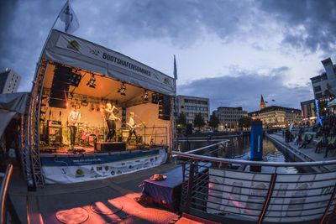
Auf der schwimmenden Bühne des Bootshafen Kiels findet ein vielfältiges Programm bestehend aus Live-Musik, Poetry-Slam und DJ-Sets statt. Für Kinder gibt es ein kostenloses Schnuppersegelangebot.

Termine: freitags ab 15:00 Uhr
samstags ab 13:00 Uhr

__________________________________________________________________________________

29.07.2019 Family Day bei AIDA Schiffsbesichtigungen
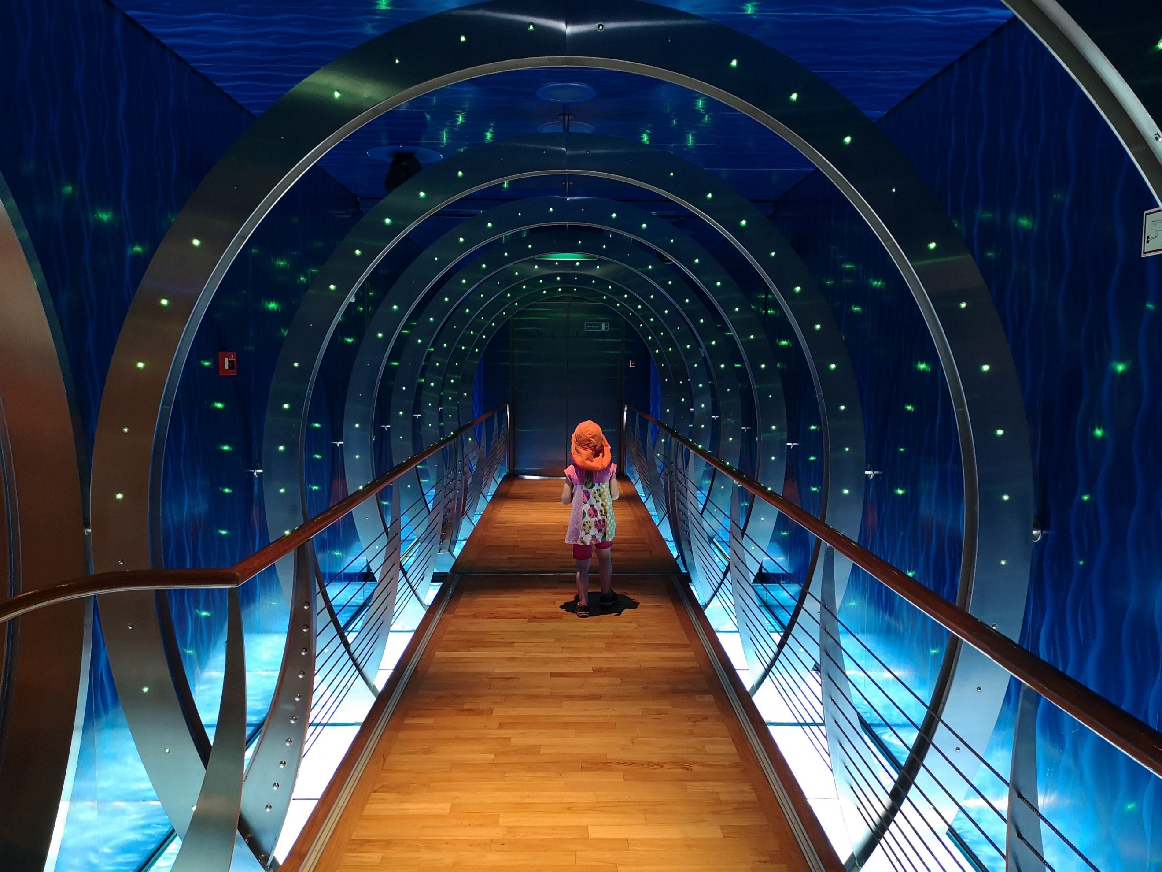
Einfach mal sicher im Kieler Hafen mit der ganzen Familie an Bord der AIDAluna gehen und einen Familienausflug der besonderen Art erleben ohne Abzulegen: Große und kleine Entdecker besichtigen die familienfreundlichen Bereiche des Schiffes und erleben die spannenden Angebote inklusive eines Mittagessens im Buffetrestaurant.

Ort: Ostseekai, 10:00 Uhr
Dauer: ca. 4,5 Stunden
Tickets: 49,- € pro Person (Kinder bis 15 Jahre in Begleitung Erwachsener frei) – buchbar nur Vorab in der Tourist-Information Kiel

27.07.2019 Maritime Fotosafari

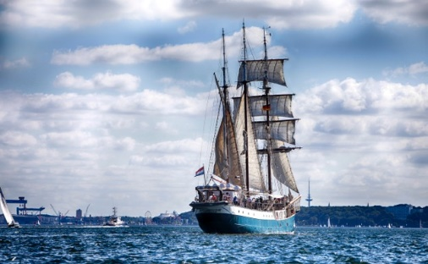
Fortgeschrittenen Hobbyfotografen bekommen die Möglichkeit, die technische Vielfalt der eigenen Kamera kennenzulernen und zu optimieren. An der Seite der professionellen Fotografin Daniela Vagt, wird sowohl das fotografische Sehen der Teilnehmer als auch das Spielen mit den Belichtungsmöglichkeiten geschult.

Ort: Seegartenbrücke
Dauer: ca. 3 Stunden
Kosten: 69€ zzgl. Fährticket 3,60€ pro Tour

__________________________________________________________________________________

06.07 bis 01.09.2019 Schleswig-Holstein Musik Festival

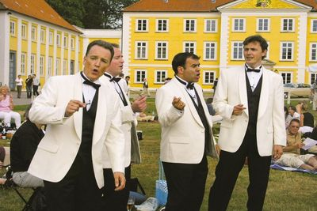
Das internationale Kulturereignis zaubert Musik an Ort, an denen man sie kaum vermuten würde. Schlösser und Herrenhäuser, Scheunen und Ställe sowie Kirchen in Schleswig-Holstein, aber auch ungewöhnliche Orte wie Werften und alte Industriehallen bilden eine stimmungsvolle Kulisse der Darbietungen.

__________________________________________________________________________________

01.07 bis 31.08.2019 Kieler Kultursommer


Über 150 Veranstaltungen sorgen in den Sommermonaten für ein buntes Kulturprogramm. Ausstellungen, Konzerte, Tanzabende, Stadt-
und Strandspaziergänge, Führungen und Open-Air-Theater sind nur einige Punkte des abwechslungsreichen Programms.
Die Termine finden Sie unter www.kultursommer-kiel.de

Weitere Veranstaltungen unter www.kiel-sailing-city.de/veranstaltungen

